Pépinière académique de mathématiques
Année 2022-2023 Stage « filé »
Classe de troisième Fiche numéro 3
Parution lundi 13 mars Retour attendu le jeudi 30 mars

Exercice 1 – Un peu de calcul littéral
Dans le calcul littéral, trois propriétés facilitent les calculs :
- Pour tous nombres $a$ et $b$, $\left(a+b\right)\left(a-b\right)=a^{2}-b^{2}$
- Pour tous nombres $a$ et $b$, ${\left(a+b\right)}^{2}=a^{2}+2ab+b^{2}$
- Pour tous nombres $a$ et $b$, ${\left(a-b\right)}^{2}=a^{2}-2ab+b^{2}$
Dans les calculs faisant intervenir des quotients, deux propriétés interviennent souvent :
- Pour tous nombres $a,b$, $c$ et $d$ tels que $b≠0$ et $d≠0$,$\frac{a}{b}=\frac{c}{d}$ équivaut à $ad=bc$
- Pour tous nombres $a,b$ et $c$ tels que $b≠0$ et $c≠0$, $\frac{a}{b}=\frac{ac}{bc}$

- Démontrer les propriétés (2) et (3).
- Pour trouver une solution positive de l’équation $x^{2}+6x=40$, le mathématicien du IXe siècle Al Khwarizmi a utilisé une méthode géométrique s’appuyant sur la figure ci-contre, figure dans laquelle on suppose que $x$ est un nombre positif solution de l’équation $x^{2}+6x=40$.
  - Exprimer l’aire du grand carré en fonction de $x$.
  - En déduire la valeur positive de $x$.
  - Déterminer toutes les solutions (positives comme négatives) de l’équation
$x^{2}+6x=40$.
- Soit $a$ et $b$ deux nombres tels que $b≠1$ et $b≠-1$.
Démontrer que si $x$ et $y$ sont définis par $\frac{x-a}{x+a}=b$ et $\frac{y-a}{y+a}=-b$ alors $xy=a^{2}$.

- Pour tous nombres $a$ et $b$, ${\left(a+b\right)}^{2}=\left(a+b\right)\left(a+b\right)=a^{2}+ab+ba+b^{2}=a^{2}+2ab+b^{2}$
Et ${\left(a-b\right)}^{2}=\left(a-b\right)\left(a-b\right)=a^{2}-ab-ba+b^{2}=a^{2}-2ab+b^{2}$.
- a. L’aire du carré est $A\left(x\right)={\left(x+3\right)}^{2}$ et $A\left(x\right)=x^{2}+3x+3x+9=x^{2}+6x+9$.
- Le nombre $x$est solution de $x^{2}+6x=40$ soit $x^{2}+6x+9=49$ soit ${\left(x+3\right)}^{2}=7^{2}$ c’est-à-dire $x+3=7$ ou $x+3=-7$. La solution positive correspondant à l’interprétation géométrique est donc $x=4$.
- Comme pour tout nombre $x$, l’égalité $x^{2}+6x=40$ est vraie si et seulement si $x^{2}+6x+9=49$, les solutions de l’équation $x^{2}+6x=40$ sont donc 4 et $-10$.
- $\frac{x-a}{x+a}=b$ équivaut à $x-a=b(x+a)$ soit $x(1-b)=a(1+b)$ c’est-à-dire, puisque $b≠1$, $x=\frac{a(1+b)}{1-b}$
et $\frac{y-a}{y+a}=-b$ équivaut à $y-a=-b(y+a)$ soit $y(1+b)=a(1-b)$ c’est-à-dire, puisque $b≠-1$, $y=\frac{a(1-b)}{1+b}$
On en déduit $xy=\frac{a(1+b)}{1-b}×\frac{a(1-b)}{1+b}=a^{2}\frac{(1-b)(1+b)}{(1+b)(1-b)}=a^{2}$

Exercice 2 – Ecriture d’un nombre rationnel
Propriété : Tout nombre rationnel (quotient de deux entiers) admet une écriture décimale finie (nombre décimal) ou infinie périodique (nombre non décimal).
Exemples : $\frac{3}{8}=0,375$ est un nombre décimal et $\frac{3}{11}=0,272727…$ n’est pas un nombre décimal et son écriture décimale est illimitée mais périodique de période 27. On note alors $\frac{3}{11}=0,\overline{27}$. De même $\frac{35}{8}=5,83333…=5,8\overline{3}$ et $\frac{1 216}{495}=2,4\overline{56}$.

- On considère le nombre rationnel dont l’écriture décimale périodique est $2,\overline{468}$.
En considérant le nombre $1 000x$ où $x=0,\overline{468}$, déterminer des entiers $p$ et $q$ tels que $\frac{p}{q}=2,\overline{468}$.
- Déterminer de même une écriture fractionnaire de $N=0,43\overline{21}$.

- Si $x=0,\overline{468}$ alors $1 000x=468,\overline{468}$ et $1 000x-x=468,\overline{468}-0,\overline{468}=468$ donc $x=\frac{468}{999}$ .
On a donc $2,\overline{468}=\frac{468}{999}+2=\frac{468+2×999}{999}=\frac{2 466}{999}=\frac{822}{333}=\frac{274}{111}$.
- On se ramène déjà au cas précédent en considérant $100N=43,\overline{21}$ et $x=0,\overline{21}$. Alors $100x-x=21$
soit $x=\frac{21}{99}$ d’où $100N=43+x=43+\frac{21}{99}=\frac{43×99+21}{99}=\frac{4 278}{99}$ et $N=\frac{4 278}{9 900}=\frac{1426}{33 00}=\frac{713}{1 650}$.

Exercice 3 – Multiples et diviseurs
Définition : soit $a$ et $b$ deux nombres entiers tels que $b≠0$. On dit que $a$ est un multiple de $b$ lorsqu’il existe un entier $k$ tel que $a=kb$.
On dit alors que $b$ est un diviseur de $a$.
Théorème (division euclidienne) : Soit $a$ et $b$ deux entiers naturels avec $b≠0$, alors il existe un unique couple $(q,r)$ d’entiers naturels tels que $a=bq+r$ et $0≤r<b$.
Définition : Soit $a$ et $b$ deux entiers naturels avec $b≠0$. Si $(q,r)$ est un couple d’entiers naturels tels que $a=bq+r$ et $0≤r<b$ alors q et r sont appelés respectivement quotient et reste de la division euclidienne de $a$ par $b$.

- Montrer qui si $a, b, c$ et $d$ sont quatre nombres entiers et $x$ un nombre entier non nul tels que $a-b$ et $c-d$ sont multiples de $x$, alors $ac-bd$ est un multiple de $x$.
- On suppose qu’un nombre entier naturel $a$ est tel que :
- dans la division euclidienne de $a$ par 23, le quotient est $q$ et le reste est 1 ;
- dans la division euclidienne de $a$ par 17, le quotient est encore $q$ et le reste est 13.
Déterminer les nombres $q$ et $a$.

- Si $a, b, c$ et $d$ sont quatre nombres entiers et $x$ un nombre entier non nul tels que $a-b$ et $c-d$ sont multiples de $x$, alors il existe deux entiers $k$ et $k’$ tels que $a-b=kx$ et $c-d=k'x$ soit $a=b+kx$ et $c=d+k'x$
Alors $ac-bd=\left(b+kx\right)\left(d+k^{'}x\right)-bd=bd+kdx+k^{'}bx=kk^{'}x^{2}-bd=\left(kd+k^{'}b+kk^{'}x\right)x$.
Comme $\left(kd+k^{'}b+kk^{'}x\right)$ est un entier, on en déduit que $ac-bd$ est un multiple de $x$.
- Dans la division euclidienne de $a$ par 23, le quotient est $q$ et le reste est 1 s’écrit $a=23q+1$ (car $0≤1<23$).
Dans la division euclidienne de $a$ par 17, le quotient est $q$ et le reste est 13 s’écrit $a=17q+13$ (car $0≤13<17$.
On en déduit que $0=6q-12$ soit $q=2$, ce qui donne $a=47$.

Dans tout exercice de géométrie, on commence par faire une figure, au moins à main levée.

Exercice 4 – Autour de la symétrie centrale
Propriété : Un parallélogramme possède un centre de symétrie qui est le milieu commun de ses diagonales.
Définition : Le symétrique d’un point M par rapport à un point O est le point M’ tel que O soit le milieu de [MM’].
Propriété : Une symétrie centrale transforme le segment [AB] en le segment [A’B’] tel que :
- A’ et B’ sont les symétriques respectivement de A et B,
- A’B’ = AB
- (A’B’) est parallèle à (AB)
- Le milieu de [A’B’] est le symétrique du milieu de [AB].

Soit ABC un triangle rectangle en B et un point D tel que BCD soit un triangle rectangle en C.
On note I et J les milieux respectifs des segments [AC] et [BD].
Le symétrique de B par rapport à I est le point B’ et le symétrique de C par rapport au point J est le point C’.
- Déterminer la nature des quadrilatères ABCB’ et DCBC’.
- Déterminer la nature des triangles BIC et CJB.
- Déterminer, s’il existe, le centre de la symétrie transformant B’ en C’ et A en D. A quelle condition ce centre appartient-il au segment [BC] ?

- Par définition des points I et B’, les diagonales [BB’] et [AC] du quadrilatère ABCB’ se coupent en leur milieu. Ce quadrilatère est donc un parallélogramme de centre I. Il possède de plus un angle droit. C’est donc un rectangle.  On démontre de même que le quadrilatère DCBC’ est un rectangle.  - Comme ABCB’ est un rectangle, le milieu I de ses diagonales est centre de symétrie., ses diagonales ont même longueur. I en est le milieu donc IB = IC. On en déduit que le triangle BIC est isocèle en I.  On démontre de même que le triangle CJB est isocèle en J.  - D’après la question 1., les droites (B’C), (CD), (AB) et (BC’) sont parallèles entre elles et perpendiculaires à (CB). On en déduit que :  - les points B’, C, D sont alignés ;  - les points A, B, C’ sont alignés ;  De plus, le quadrilatère AC’DB’ est un rectangle (droites deux à deux parallèles et angles droits) donc son centre K est centre de symétrie et cette symétrie centrale transforme bien B’ en C’ et A en D.  Comme en utilisant le raisonnement de la question 2, on montre que le triangle B’KD est isocèle en K, le point K appartient à [BC] si et seulement si (KC) est la hauteur de ce triangle, c’est-à-dire la médiatrice de [B’D] soit C est le milieu de [B’D]. | 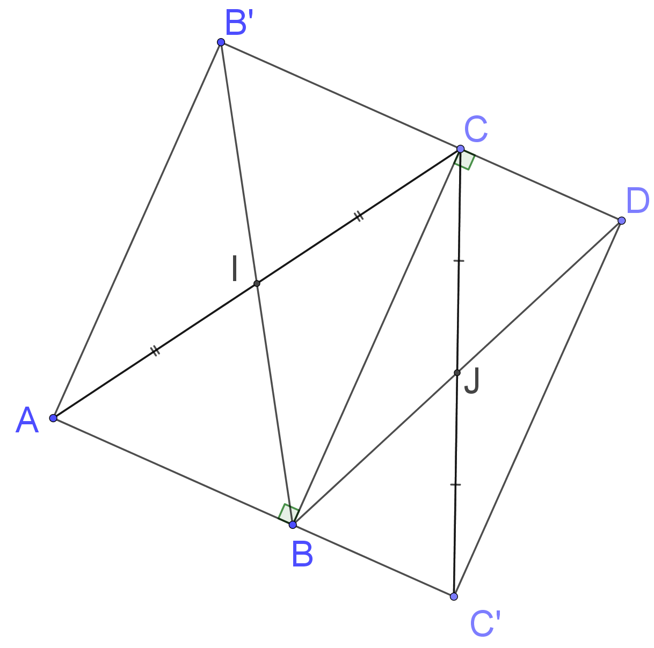
 | 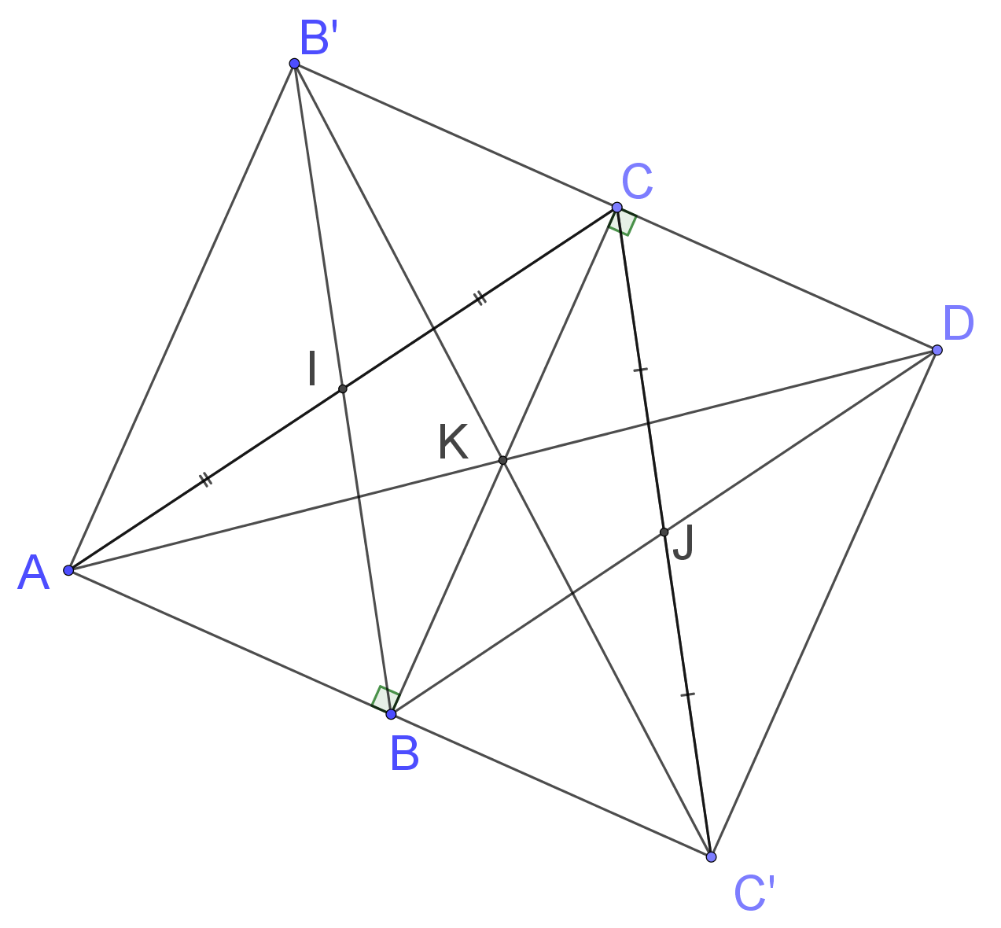

Exercice 5 – Dans un triangle isocèle
Propriété 1 : Dans un triangle isocèle, la hauteur issue du sommet principal est aussi médiatrice du côté opposé et bissectrice de l’angle au sommet.
Propriété 2 : Si dans un triangle, la hauteur issue d’un sommet est aussi médiatrice du côté opposé, alors ce triangle est isocèle en ce sommet.
Définition : On appelle projeté orthogonal d’un point A sur une droite $D$ le point d’intersection de la droite $D$ avec la perpendiculaire à $D$ passant par A.

Soit ABC un triangle isocèle de sommet A. On note I le milieu de [BC], J le point d’intersection de la bissectrice de l’angle $\hat{ABC}$ avec la droite (AI).
Le point K est le projeté orthogonal de J sur (AB) et le point L est le projeté orthogonal de J sur (AC).
- Montrer que les triangles IJB et KJB sont isomériques ainsi que les triangles JIB et JIC.
- En déduire que JI = JK = JL.
- Que représente le point J pour les bissectrices des angles du triangle ABC ?

- Comme le triangle ABC est isocèle en A, la droite (AI) est à la fois médiatrice de [BC] et hauteur issue de A. Le triangles IJB est donc rectangle en I. Par définition de K, le triangle KJB est rectangle en K. Les triangles KJB et IJB ont donc deux angles de même mesure (angle droit et angle en B puisque (BJ) est bissectrice de $\hat{ABC}$). Ils ont de plus un côté en commun (leur hypoténuse). Ces triangles sont donc isométriques.
Comme la droite (AI) est un axe de symétrie du triangle ABC (car elle est la médiatrice de [BC]), le triangle JIC est isométrique au triangle JIB (mêmes mesures d’angles, mêmes longueurs des côtés).
- Toujours par symétrie, on démontrerait que JIC et JLC sont isométriques. On a donc JK = IJ = JL.
- La droite (AI) est axe de symétrie du triangle ABC donc bissectrice de l’angle $\hat{BAC}$ et, d’après la question 2 ; (CJ) est bissectrice de l’angle $\hat{BCA}$. Le point J est donc le point de concours des bissectrices des angles du triangle ABC. Comme JK = IJ = JL, c’est aussi le centre d’un cercle passant par les projetés orthogonaux de J sur les côtés du triangle ABC. Ce cercle est le cercle inscrit dans le triangle ABC.

Exercice 6 – Angle inscrit, angle au centre
Définition : On dit qu’un angle $\hat{BAC}$ est un angle inscrit dans un cercle $C$ lorsque A, B et C sont trois points deux à deux distincts du cercle $C$.
Définition : On dit qu’un angle $\hat{BOC}$ est un angle au centre dans un cercle $C$ lorsque O est le centre du cercle $C$ et les points B et C sont deux points du cercle $C$.
Dans les deux cas, on dit que l’angle intercepte l’arc BC.

L’objectif de l’exercice est de trouver une relation entre angle au centre et angle inscrit qui interceptent le même arc.
- Soit $C$ un cercle de centre O et A, B, C trois points deux à deux distincts de ce cercle tels que $\hat{COB}$ et $\hat{CAB}$ interceptent le même arc BC. Montrer que $\hat{CAB}=\frac{1}{2}\hat{COB}$ en considérant les trois cas suivants.
- Le segment [AB] est un diamètre de $C$.
- Aucun des côtés du triangle ABC n’est un diamètre de $C$ et le point O est à l’intérieur du triangle ABC.
- Aucun des côtés du triangle ABC n’est un diamètre de $C$ et le point O est à l’extérieur du triangle ABC.
Dans les cas b et c, on pourra considérer le point D diamétralement opposé à A sur le cercle $C$.
- On considère un cercle $C$ de centre O et quatre points A, B, C et D placés dans cet ordre sur ce cercle tels que les triangles AOB et COD soient rectangles en O. On note I le point d’intersection des droites (AC) et (BD).
  - Montrer que le triangle CBI est rectangle isocèle en I.
  - Montrer que les droites (AD) et (BC) sont parallèles.

- a. Dans le triangle AOC, isocèle en O puisque [OA] et [OC] sont deux rayons du cercle, on a :
$\hat{CAO}+\hat{AOC}+\hat{OCA}=180°$ et $\hat{OCA}=\hat{CAO}$
De plus, $\hat{COB}=180°-\hat{AOC}$.
Donc $\hat{COB}=180°-\left(180°-2\hat{CAO}\right)=2\hat{CAO}$
C’est-à-dire, puisque $O∈\left[AB\right]$, $\hat{COB}=2\hat{CAB}$ d’où $\hat{CAB}=\frac{1}{2}\hat{COB}$

b. Si D est le point diamétralement opposé à A sur le cercle $C$, alors en appliquant le résultat de la question a., on obtient :
$\hat{BAD}=\frac{1}{2}\hat{BOD}$ et $\hat{DAC}=\frac{1}{2}\hat{DOC}$.
De plus, comme O est à l’intérieur du triangle ABC, $\hat{BAC}=\hat{BAD}+\hat{DAC}$ et $\hat{BOC}=\hat{BOD}+\hat{DOC}$.
On en déduit que $\hat{BAC}=\frac{1}{2}\left(\hat{BOD}+\hat{DOC}\right)=\frac{1}{2}\hat{BOC}$
  - Si D est le point diamétralement opposé à A sur le cercle $C$, alors en appliquant le résultat de la question a., on obtient :
$\hat{DAB}=\frac{1}{2}\hat{DOB}$ et $\hat{DAC}=\frac{1}{2}\hat{DOC}$.
De plus, comme O est à l’extérieur du triangle ABC, $\hat{DAC}=\hat{DAB}+\hat{BAC}$ et $\hat{DOC}=\hat{DOB}+\hat{BOC}$ d’où $\hat{BAC}=$ $\hat{DAC}-\hat{DAB}$ et $\hat{BOC}=\hat{DOC}-\hat{DOB}$.
On en déduit que $\hat{BAC}=\frac{1}{2}\left(\hat{DOC}-\hat{DOB}\right)=\frac{1}{2}\hat{BOC}$.
Le résultat démontré s’appelle le théorème de l’angle inscrit : dans un cercle, la mesure d’un angle au centre est le double de la mesure de l’angle inscrit interceptant le même arc.
- a. L’angle inscrit $\hat{DBC}$ intercepte le même arc que l’angle au centre $\hat{DOC}$ donc $\hat{DBC}=\frac{1}{2}\hat{DOC}=45°$. On démontrerait de même que $\hat{ACB}=\frac{1}{2}\hat{AOB}=45°$.
On en déduit que $\hat{CIB}=180°-\left(45°+45°\right)=90°$. Le triangle BIC est donc un triangle rectangle isocèle en I.
b. L’angle inscrit $\hat{CAD}$ intercepte le même arc que l’angle au centre $\hat{COD}$ donc $\hat{CAD}=\frac{1}{2}\hat{COD}=45°$.
Les angles $\hat{CAD}$ et $\hat{ACB}$ ont même mesure et de part et d’autre de la droite (BD). On en déduit que les droites (BC) et (AD) sont parallèles.

